Vorsatzschale freistehend, 1 x 12,5 mm DANO® Bau A/GKB einseitig beplankt, CW50/50/06 mm, Mineralwolleinlage d = 40 mm

Danogips

Eigenschaften

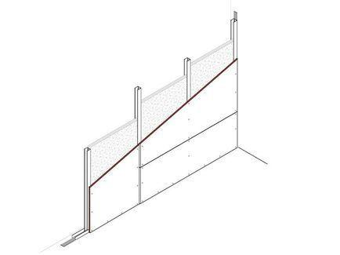

Ausführung Unterkonstruktion

Ständerwerk

Montage / Aufstellung

freistehend

Profilform

C-Profil

Typ CW-Profil

50/50/0,6

bewertetes Schalldämm-Maß Rw, R (dB)

29,00

Anzahl Beplankungslagen

einlagig

Baustoff, Unterkonstruktion

Metall

Querschnitt

CW

Unterkonstruktion Trockenbau

Einfachständerwerk

Abstand Ständerachsen (mm)

312,50

Dicke Beplankung (mm)

12,50

Dicke Dämmschicht (mm)

40,00

Höhe Wand (m)

3,65

Schalldämmmaß (dB)

31,00

Wanddicke (mm)

62,50

Plattentyp Beplankung

DANO® Bau A/GKB

Mineralwolleinlage

1 x 40 mm